# Petalinux—无SD卡，EMMC启动

## 概述

EMMC启动和SD卡启动实质上是一样的。不同的是，EMMC是直接焊在开发板上的，不能拔下来进行复制格式化操作，所以需要在操作系统中对EMMC进行分区格式化操作。

简单描述一下启动的过程。本次借助一个hdf文件生成两套操作系统。第一套配置为BOOT.BIN由Flash启动，image.ub设置为SD卡启动，文件系统放在image.ub之中。第二套配置基本与第一套相同，只不过将文件系统单独分开，需解压放在EMMC的ext4分区之中。

开发的过程为先启动第一套操作系统对EMMC进行分区和格式化，将第二套操作系统的image.ub下载到EMMC的FAT32分区，将第二套操作系统的文件系统拷贝到EMMC的EXT4分区。之后重启板卡即可启动。

开发中还需要用到tftp下载与nfs，此项安装配置可参与附录链接。

## 底层搭建

由于是为了测试此种方法的可行性，故只在底层做了个最小系统。此步中需要注意的是，需要将网口配置正确，因为涉及tftp以及nfs。需要将SD配置正确，EMMC是选择了SD0还是SD1，勾选QSPI以及UART供串口打印信息。

根据需求勾选其余接口，正确配置时钟以及DDR即可。

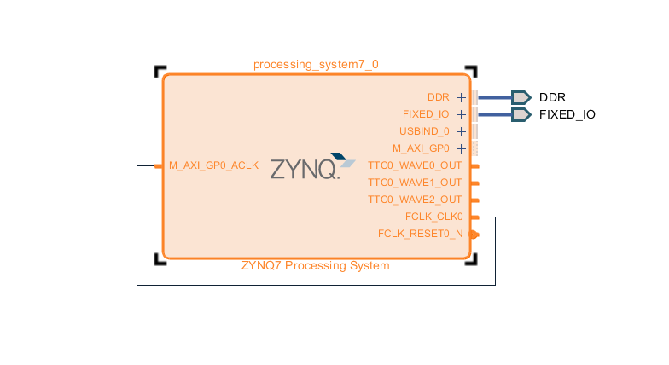

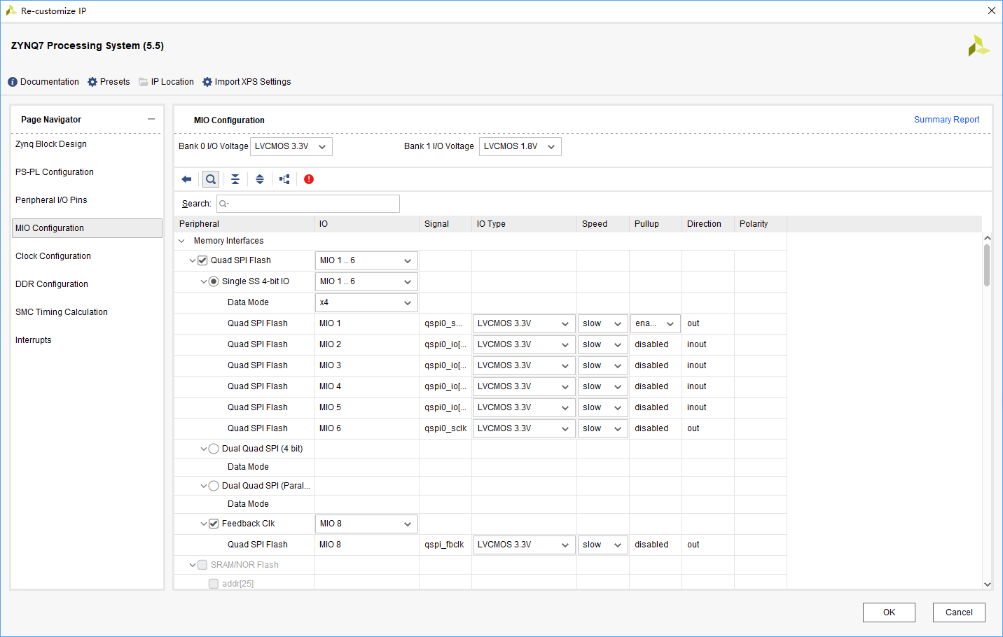

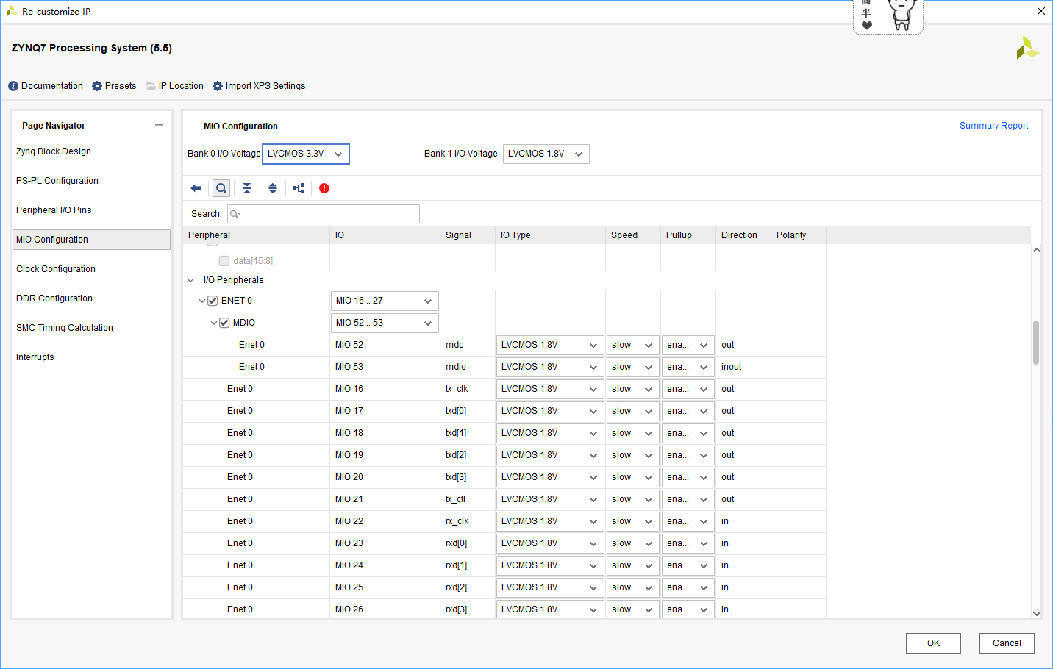

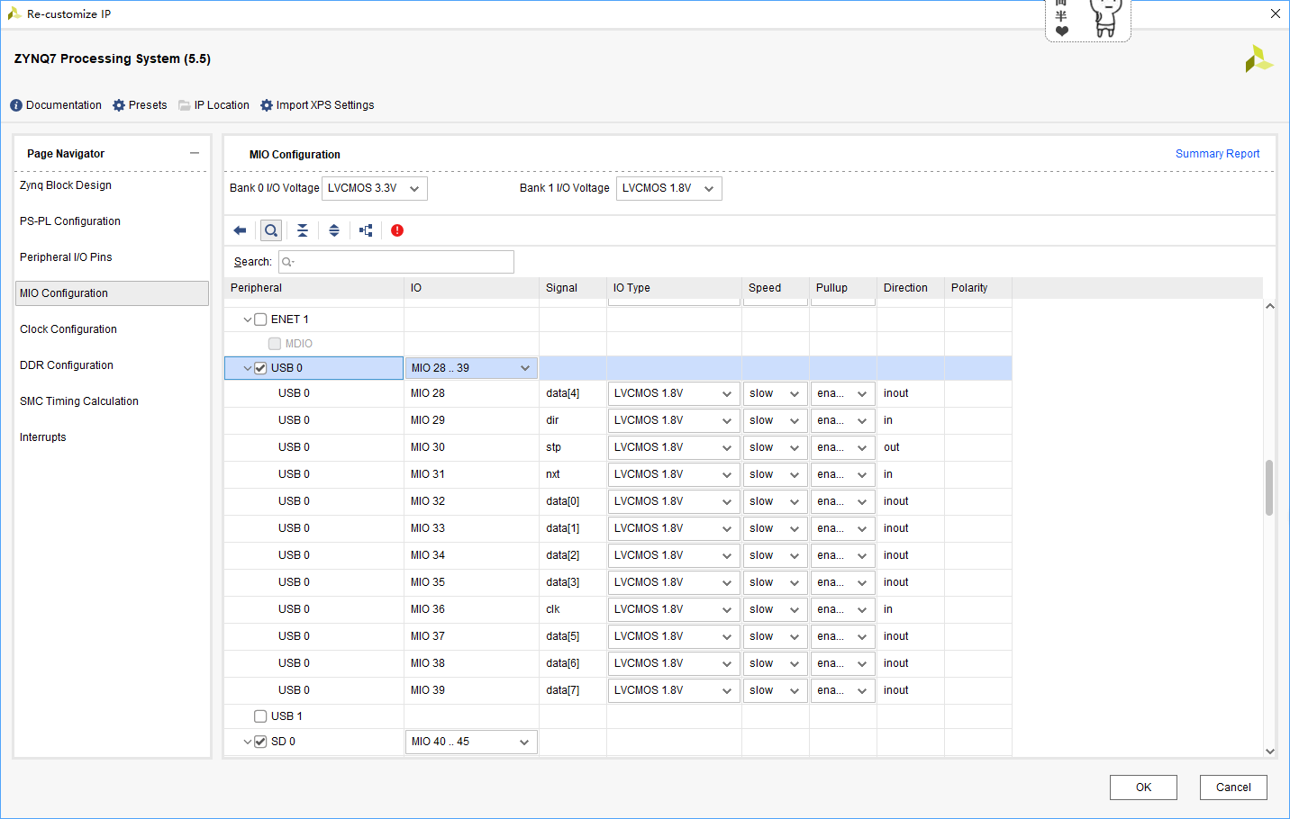

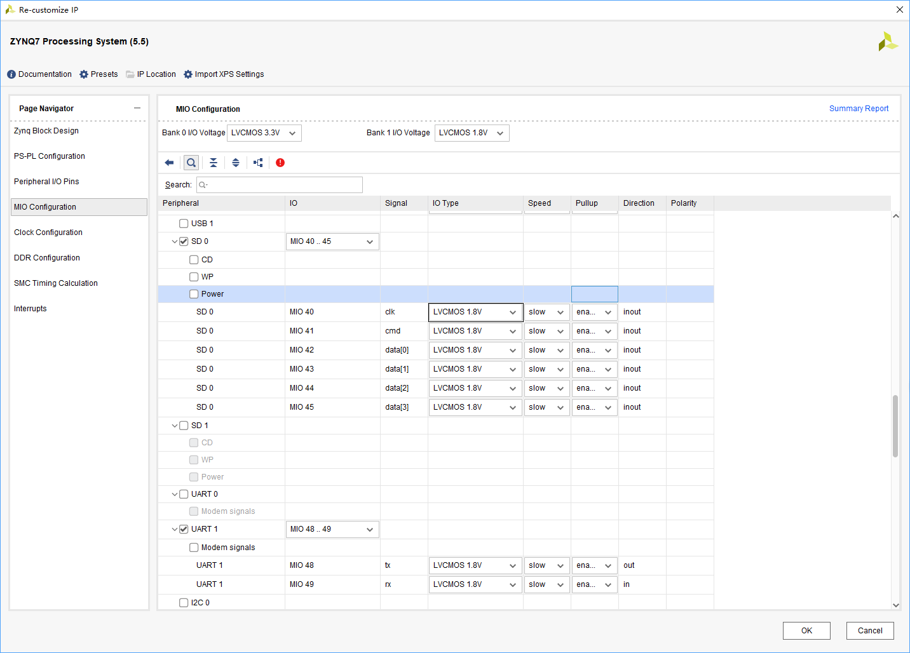

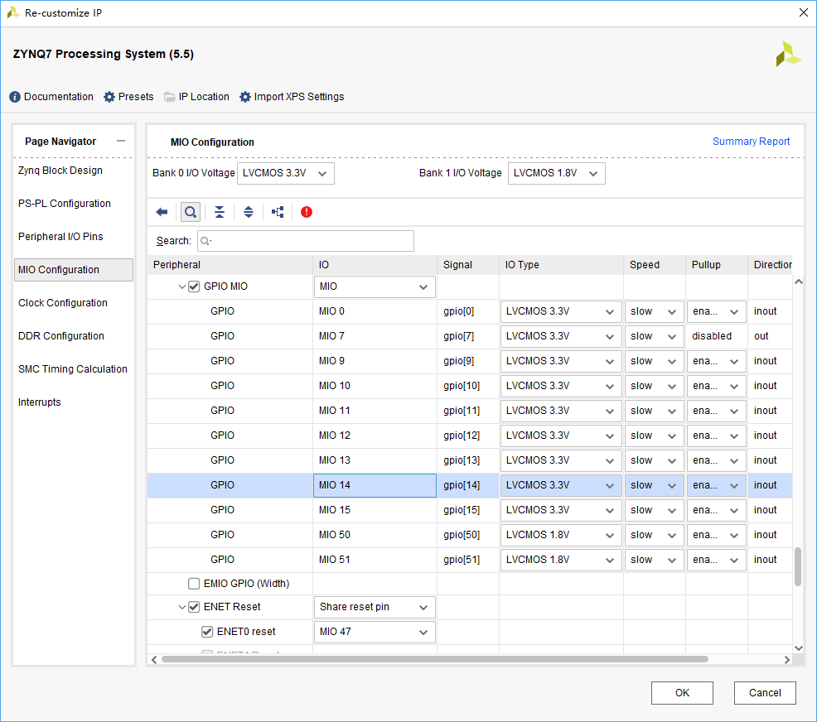

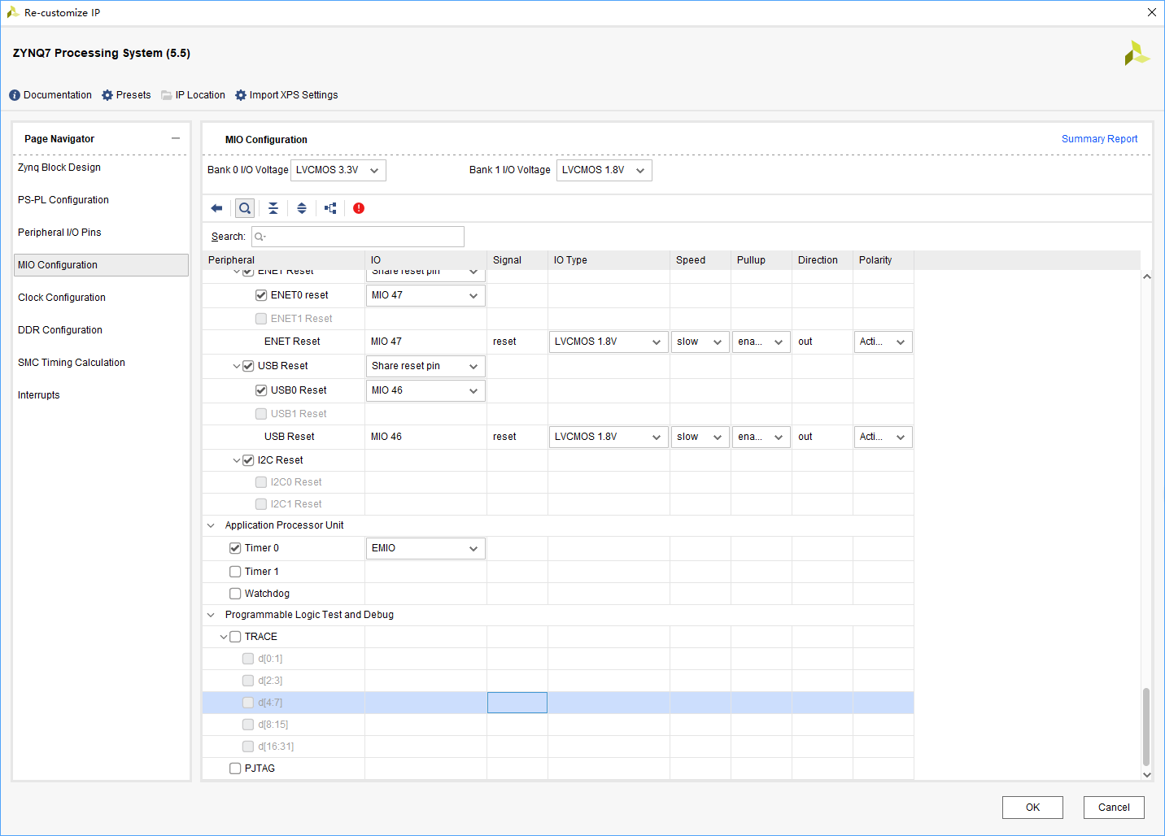

底层搭建好之后，一步步生成bit文件即可。最后导出hdf文件以供Petalinux使用 。

## Petalinux系统搭建

本次需要搭建两套Petalinux的工程，第一套是启动一个Linux系统，需要完成的功能是将eMMC分区，格式化；将第二套系统的image.ub以及文件系统放到eMMC对应的分区之中。两套系统并无太大的差别，其中第一套系统将文件系统放进image.ub之中，不需要额外的文件系统；而第二套文件系统则需要将文件系统与image.ub分开，存放到eMMC中的ext4分区中。具体每一步差别在下文中展开。

### 创建工程

使用以下指令创建petalinux工程

#使用以下指令启动petalinux  
#转到petalinux安装目录下，打开命令行窗口  
source settings.sh  
 petalinux-create --type project --template zynq --name emmc(工程名)  
 cd emmc

### 导入配置信息

petalinux通过导入hdf文件导入工程的配置信息 ，hdf文件由vivado工程生成。

petalinux-config --get-hw-description=/home/yang/Desktop/emmc/emmc_test.sdk

在出现的图形化界面中修改以下选项 ，选择“Subsystem AUTO Hardware Settings”

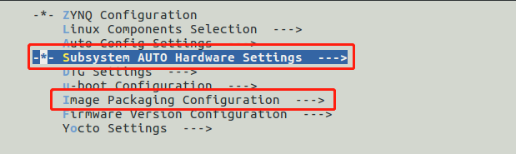

选择“Advanced bootable images storge Settings”进入，配置BOOT.BIN以及image.ub存放位置

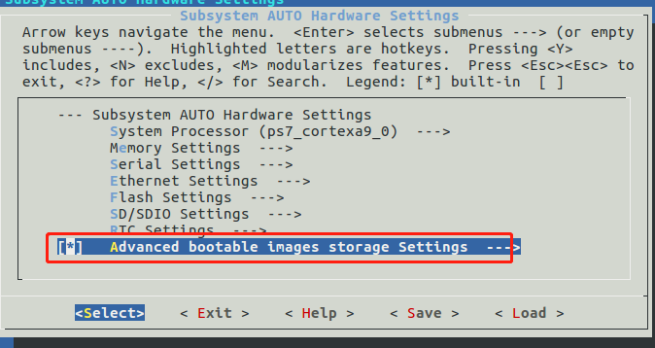

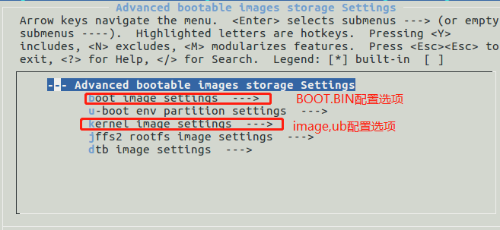

先配置BOOT.BIN，选择上图中的"boot image settings"

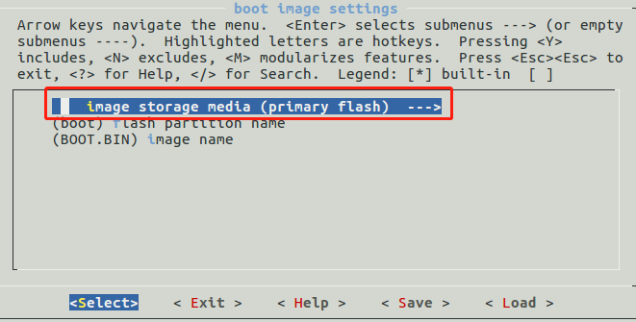

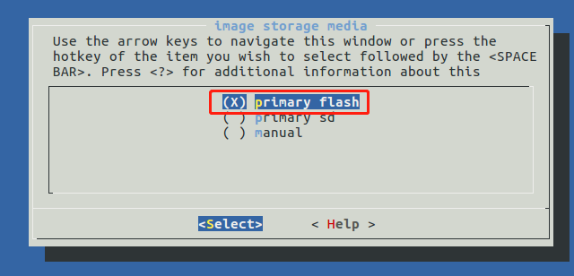

由于开发板没有SD卡，故将BOOT.BIN放在Flash中，由Flash引导启动。

退回至下图界面，选择“kernel image settings”配置内核



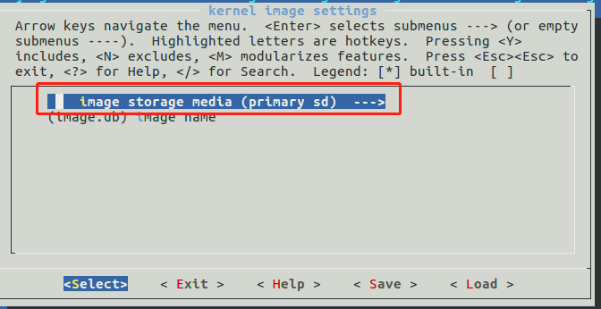

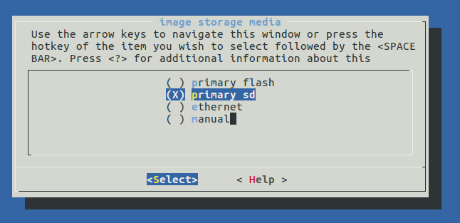

在本次工程中，两套系统的image.ub均采用从eMMC启动，第一次启动找不到image.ub。可通过tftp来加载本地服务器的内核 。

退回至下图，选择“Image Packaging Configuration“，此步可配置文件系统位置。

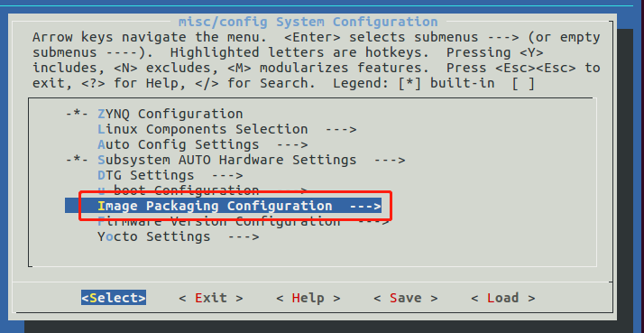

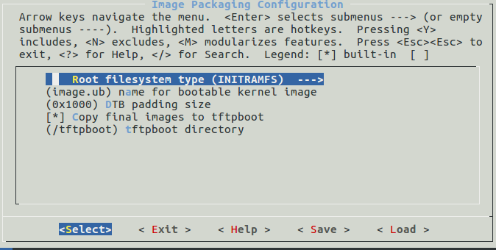

选择“Root filesystem type”。第一套系统仅用来格式化分区，及将image.ub和文件系统放入eMMC，故采用的是“INITRAMFS”,此项相当于将文件系统放入image.ub之中。第二套系统需要将image.ub与文件系统分割开，此时就要选择“SD card”。两套系统的最大差别之处就在于此。

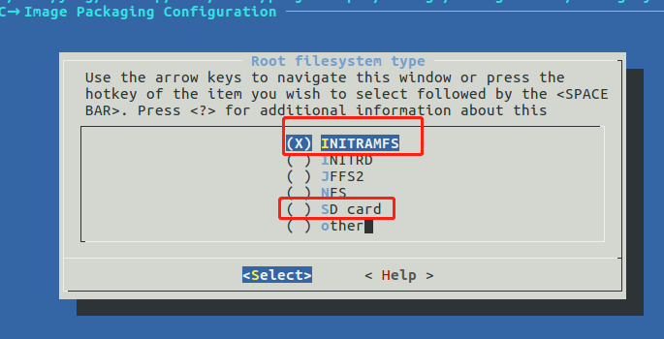

至此，此项配置完成。

### 配置内核

使用以下命令可配置内核。在图形化界面中，可进行配置功能。本次并未用到，无需任何修改。

petalinux-config -c kernel

### 配置文件系统

使用以下命令可对文件系统进行配置，本次工程中主要是配置相应的指令。根据需求提出一些建议勾选的指令。

petalinux-config -c rootfs

选择“Filesystem Packages”

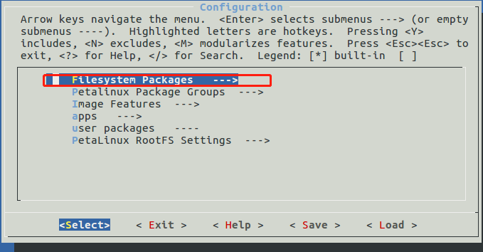

admin->sudo->sudo  
base->e2fsprogs->全部  
base->tar->tar  
base->util-linux->util-linux  
 ->util-linux-fsck.cramfs  
 ->util-linux-sfdisk  
 ->util-linux-mkfs.cramfs  
 ->util-linix-cfdisk  
 ->util-linux-umount  
 ->utillinux-mkfs  
 ->utillinux-mount  
 ->utillinux-fdisk  
 ->utillinux-fsck  
console->vim->vim  
console->neteork->rsync->全部

### 工程编译

使用以下命令可对工程进行编译

petalinux-build

### 合成BOOT.BIN

在build完成后使用以下指令合成BOOT.BIN

cd images/linux  
petalinux-package --boot --format BIN --fsbl zynq_fsbl.elf --fpga system.bit --u-boot --force

### 启动过程

第一次启动过程

U-Boot 2018.01 (Aug 19 2019 - 05:42:55 +0000) Xilinx Zynq ZC702  
  
Board: Xilinx Zynq  
Silicon: v3.1  
DRAM: ECC disabled 1 GiB  
MMC: mmc@e0100000: 0 (eMMC)  
SF: Detected n25q256 with page size 256 Bytes, erase size 4 KiB, total 32 MiB  
*** Warning - bad CRC, using default environment  
  
In: serial@e0001000  
Out: serial@e0001000  
Err: serial@e0001000  
Board: Xilinx Zynq  
Silicon: v3.1  
Net: ZYNQ GEM: e000b000, phyaddr ffffffff, interface rgmii-id  
eth0: ethernet@e000b000  
U-BOOT for emmc0  
  
ethernet@e000b000 Waiting for PHY auto negotiation to complete.... done  
BOOTP broadcast 1  
DHCP client bound to address 192.168.1.115 (65 ms)  
Hit any key to stop autoboot: 0  
** Invalid partition 1 **  
Device: mmc@e0100000  
Manufacturer ID: fe  
OEM: 14e  
Name: MMC08  
Tran Speed: 52000000  
Rd Block Len: 512  
MMC version 4.4.1  
High Capacity: Yes  
Capacity: 7.3 GiB  
Bus Width: 4-bit  
Erase Group Size: 512 KiB  
HC WP Group Size: 8 MiB  
User Capacity: 7.3 GiB  
Boot Capacity: 2 MiB ENH  
RPMB Capacity: 128 KiB ENH  
** Invalid partition 1 **  
Zynq>

此时输入以下指令可加载tftp

run netboot

如果出现以下情况则很有可能是因为服务器IP地址不匹配

Using ethernet@e000b000 device  
TFTP from server 192.168.1.119; our IP address is 192.168.1.115  
Filename 'image.ub'.  
Load address: 0x10000000  
Loading: *  
ARP Retry count exceeded; starting again

可使用以下命令修改服务器ip，重新加载tftp服务器上的文件即可

setenv serverip 192.168.1.118

在看到如下界面之后，等待加载服务器端内核完毕后即可正常启动系统

TFTP from server 192.168.1.118; our IP address is 192.168.1.115  
Filename 'image.ub'.  
Load address: 0x10000000  
Loading: #################################################################  
 #################################################################  
 #################################################################  
 #################################################################  
 #################################################################  
 #################################################################  
 #################################################################  
 #################################################################  
 #################################################################  
 #################################################################  
 #################################################################

### 格式化eMMC

系统加载内核完毕之后，使用登录名和密码即可登录系统。用户名和密码均为“root”

使用fdisk工具对eMMC进行分区。

过程如下：

root@emmc0:~# fdisk /dev/mmcblk0  
  
Welcome to fdisk (util-linux 2.30).  
Changes will remain in memory only, until you decide to write them.  
Be careful before using the write command.  
  
  
Command (m for help): m  
  
Help:  
  
 DOS (MBR)  
 a toggle a bootable flag  
 b edit nested BSD disklabel  
 c toggle the dos compatibility flag  
  
 Generic  
 d delete a partition  
 F list free unpartitioned space  
 l list known partition types  
 n add a new partition  
 p print the partition table  
 t change a partition type  
 v verify the partition table  
 i print information about a partition  
  
 Misc  
 m print this menu  
 u change display/entry units  
 x extra functionality (experts only)  
  
 Script  
 I load disk layout from sfdisk script file  
 O dump disk layout to sfdisk script file  
  
 Save & Exit  
 w write table to disk and exit  
 q quit without saving changes  
  
 Create a new label  
 g create a new empty GPT partition table  
 G create a new empty SGI (IRIX) partition table  
 o create a new empty DOS partition table  
 s create a new empty Sun partition table  
  
Command (m for help): n  
Partition type  
 p primary (0 primary, 0 extended, 4 free)  
 e extended (container for logical partitions)  
Select (default p): p  
Partition number (1-4, default 1):  
First sector (2048-15335423, default 2048):  
Last sector, +sectors or +size{K,M,G,T,P} (2048-15335423, default 15335423): +500M  
  
Created a new partition 1 of type 'Linux' and of size 500 MiB.  
Command (m for help): t  
  
Selected partition 1  
Hex code (type L to list all codes): L  
  
 0 Empty 24 NEC DOS 81 Minix / old Lin bf Solaris  
 1 FAT12 27 Hidden NTFS Win 82 Linux swap / So c1 DRDOS/sec (FAT-  
 2 XENIX root 39 Plan 9 83 Linux c4 DRDOS/sec (FAT-  
 3 XENIX usr 3c PartitionMagic 84 OS/2 hidden or c6 DRDOS/sec (FAT-  
 4 FAT16 <32M 40 Venix 80286 85 Linux extended c7 Syrinx  
 5 Extended 41 PPC PReP Boot 86 NTFS volume set da Non-FS data  
 6 FAT16 42 SFS 87 NTFS volume set db CP/M / CTOS / .  
 7 HPFS/NTFS/exFAT 4d QNX4.x 88 Linux plaintext de Dell Utility  
 8 AIX 4e QNX4.x 2nd part 8e Linux LVM df BootIt  
 9 AIX bootable 4f QNX4.x 3rd part 93 Amoeba e1 DOS access  
 a OS/2 Boot Manag 50 OnTrack DM 94 Amoeba BBT e3 DOS R/O  
 b W95 FAT32 51 OnTrack DM6 Aux 9f BSD/OS e4 SpeedStor  
 c W95 FAT32 (LBA) 52 CP/M a0 IBM Thinkpad hi ea Rufus alignment  
 e W95 FAT16 (LBA) 53 OnTrack DM6 Aux a5 FreeBSD eb BeOS fs  
 f W95 Ext'd (LBA) 54 OnTrackDM6 a6 OpenBSD ee GPT  
10 OPUS 55 EZ-Drive a7 NeXTSTEP ef EFI (FAT-12/16/  
11 Hidden FAT12 56 Golden Bow a8 Darwin UFS f0 Linux/PA-RISC b  
12 Compaq diagnost 5c Priam Edisk a9 NetBSD f1 SpeedStor  
14 Hidden FAT16 <3 61 SpeedStor ab Darwin boot f4 SpeedStor  
16 Hidden FAT16 63 GNU HURD or Sys af HFS / HFS+ f2 DOS secondary  
17 Hidden HPFS/NTF 64 Novell Netware b7 BSDI fs fb VMware VMFS  
18 AST SmartSleep 65 Novell Netware b8 BSDI swap fc VMware VMKCORE  
1b Hidden W95 FAT3 70 DiskSecure Mult bb Boot Wizard hid fd Linux raid auto  
1c Hidden W95 FAT3 75 PC/IX bc Acronis FAT32 L fe LANstep  
1e Hidden W95 FAT1 80 Old Minix be Solaris boot ff BBT  
Hex code (type L to list all codes): c  
Changed type of partition 'Linux' to 'W95 FAT32 (LBA)'.  
Command (m for help): n  
Partition type  
 p primary (1 primary, 0 extended, 3 free)  
 e extended (container for logical partitions)  
Select (default p): p  
Partition number (2-4, default 2):  
First sector (1026048-15335423, default 1026048):  
Last sector, +sectors or +size{K,M,G,T,P} (1026048-15335423, default 15335423):  
  
Created a new partition 2 of type 'Linux' and of size 6.8 GiB.  
  
Command (m for help): t  
Partition number (1,2, default 2):  
Hex code (type L to list all codes): 83  
  
Changed type of partition 'Linux' to 'Linux'.  
  
Command (m for help): w  
The partition table has been altered.  
Calling ioctl() to re-read partition table. mmcblk0: p1 p2  
  
Syncing disks.

以上完成了对eMMC的分区，接下来进行格式化。

root@emmc0:~# mkfs.vfat /dev/mmcblk0p1  
root@emmc0:~# mkfs.ext4 /dev/mmcblk0p2  
mke2fs 1.43.5 (04-Aug-2017)

将第二套image.ub以及rootfs.tar.gz放到nfs指定的文件夹下。

在zynq的命令行界面使用以下指令挂载服务器文件夹到zynq

root@emmc0:~# mount -t nfs 192.168.1.118:/nfs /mnt -o nolock

新建文件夹挂载eMMC的第一分区以及第二分区。

root@emmc0:~# mount /dev/mmcblk0p1 /emmc1  
root@emmc0:~# cp /mnt/image.ub /emmc1  
root@emmc0:~# ls /emmc1  
image.ub  
root@emmc0:~# umount /dev/mmcblk0p1  
root@emmc0:~# mount /dev/mmcblk0p2 /emmc2  
EXT4-fs (mmcblk0p2): mounted filesystem with ordered data mode. Opts: (null)  
root@emmc0:~# rsync -av /mnt/* /emmc2  
sending incremental file list  
image.ub  
bin/  
bin/ash -> /bin/busybox.nosuid  
bin/base64 -> /usr/bin/base64.coreutils  
......  
var/local/  
var/spool/  
var/spool/mail/  
var/volatile/  
  
sent 1,514,814,673 bytes received 253,366 bytes 5,092,665.68 bytes/sec  
total size is 1,513,602,293 speedup is 1.00  
root@emmc0:~# ls /emmc2  
bin boot dev etc home image.ub lib lost+found media mnt proc run sbin sys tmp usr var  
root@emmc0:~# umount /dev/mmcblk0p2

重启之后即可正常运行。

## 附录

### tftp服务器安装配置

<https://blog.csdn.net/xkwy100/article/details/80444287>

### nfs服务器配置

<https://www.cnblogs.com/wqs131/p/3800256.html?utm_source=tuicool&utm_medium=referral&tdsourcetag=s_pcqq_aiomsg>